Estimado estudiante / titulado
Como habrás podido comprobar a lo largo del tiempo que llevas estudiando o has estudiado en la UNED, tu universidad dispone de un Centro de Orientación, Información y Empleo (COIE) que proporciona asesoramiento personalizado para orientar o reorientar tu trayectoria académica y profesional, a la vez que te permite conocer mejor los contenidos y salidas profesionales de la carrera que estás estudiando o ya has finalizado.
Disponemos además de una bolsa de empleo y prácticas, donde podrás encontrar tanto ofertas de prácticas (dirigidas a los estudiantes que hayan superado el 50% de los créditos de la carrera, o estén cursando un Master Oficial) como de empleo, para estudiantes que estén buscando su primer empleo o que busquen una mejora de empleo. Muchas empresas eligen nuestra universidad como lugar prioritario donde ofertar sus vacantes, dado que los estudiantes/titulados de la UNED poseen competencias que actualmente son muy demandadas en el mercado laboral.

A medida que nuestra universidad disponga de una bolsa de trabajo con currícula actualizada, conseguiremos un mayor volumen de ofertas por parte de las empresas, creando una plataforma más eficaz y dando respuesta, tanto a las necesidades de los estudiantes, como a las de nuestras empresas colaboradoras. Por ello, y para poder acceder a estas ofertas es imprescindible que INTRODUZCAS TU CURRICULUM. Para hacerlo debes seguir los pasos que te indicamos a continuación:

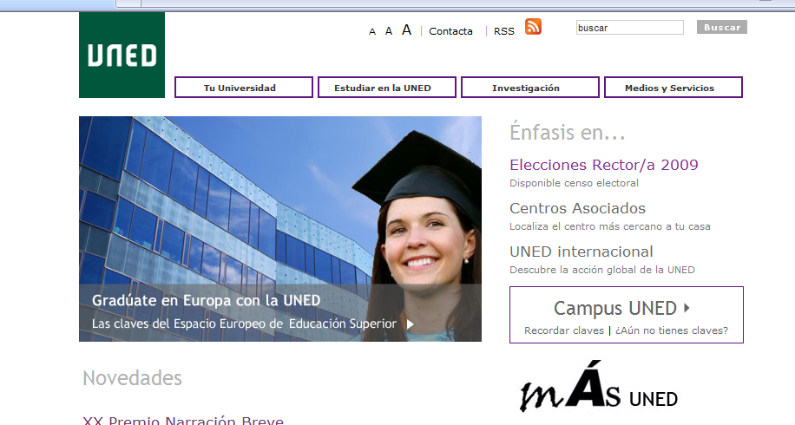
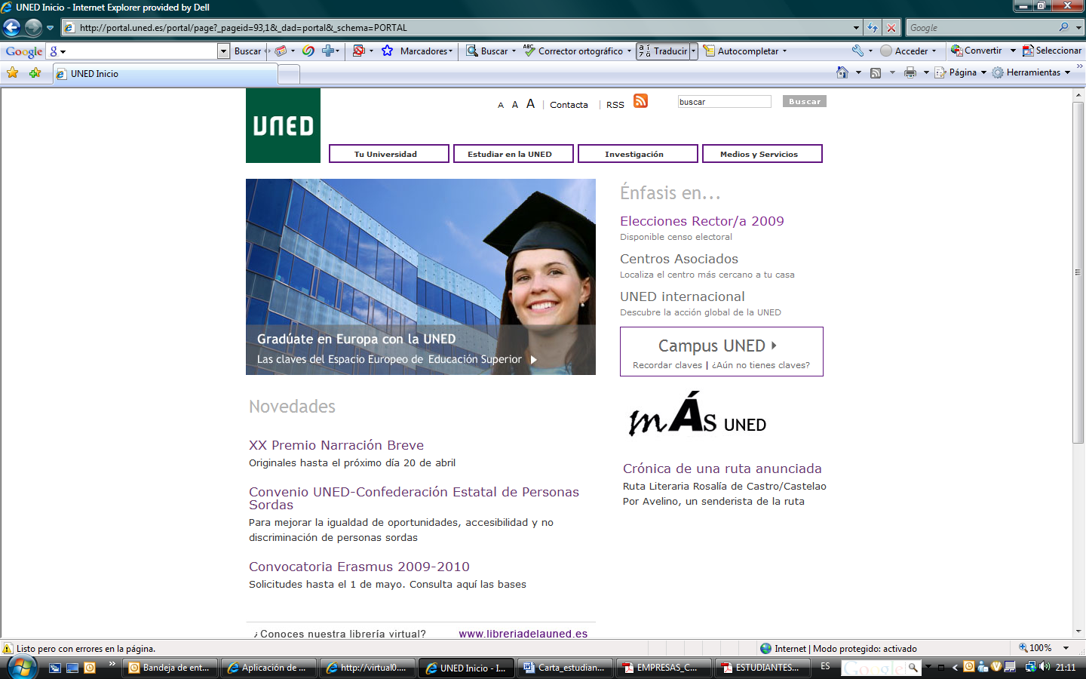

Entra en www.uned.es

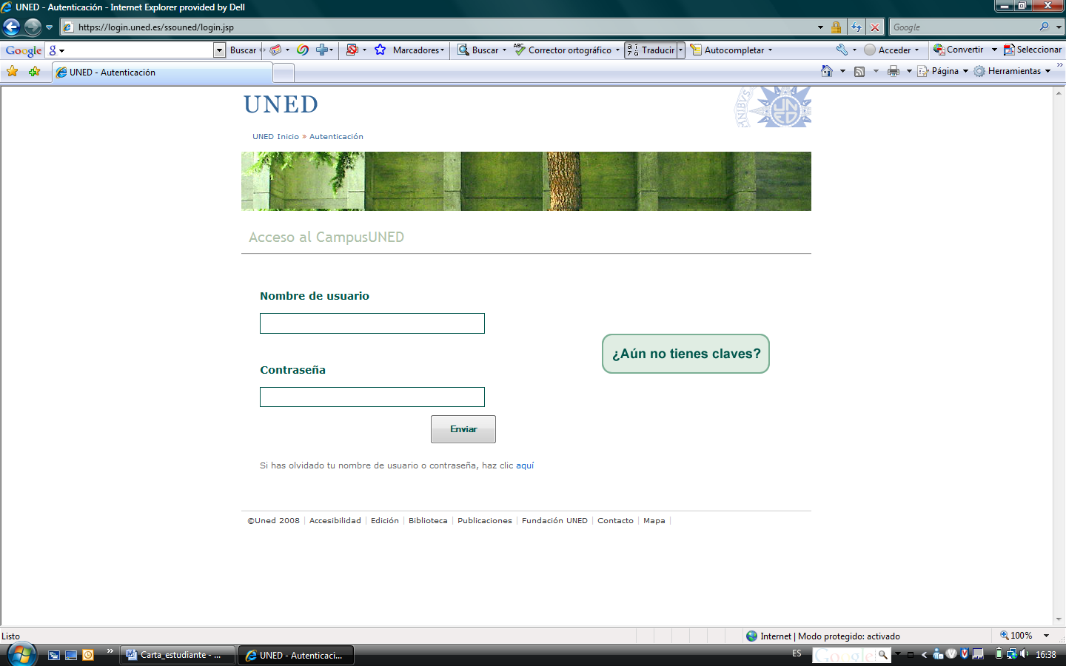
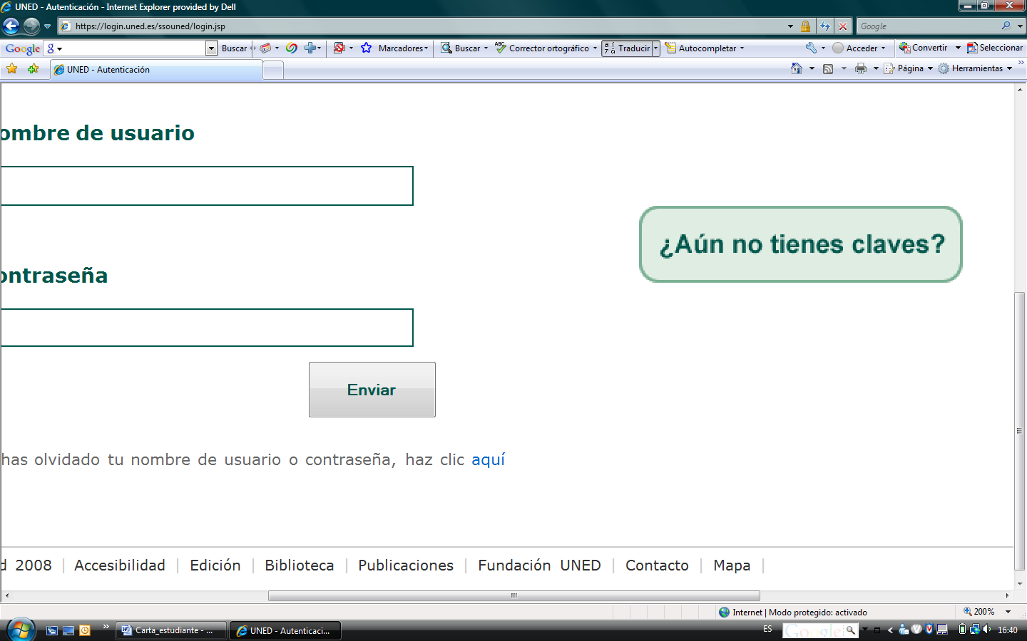

Identifícate con tus claves de acceso en Campus UNED

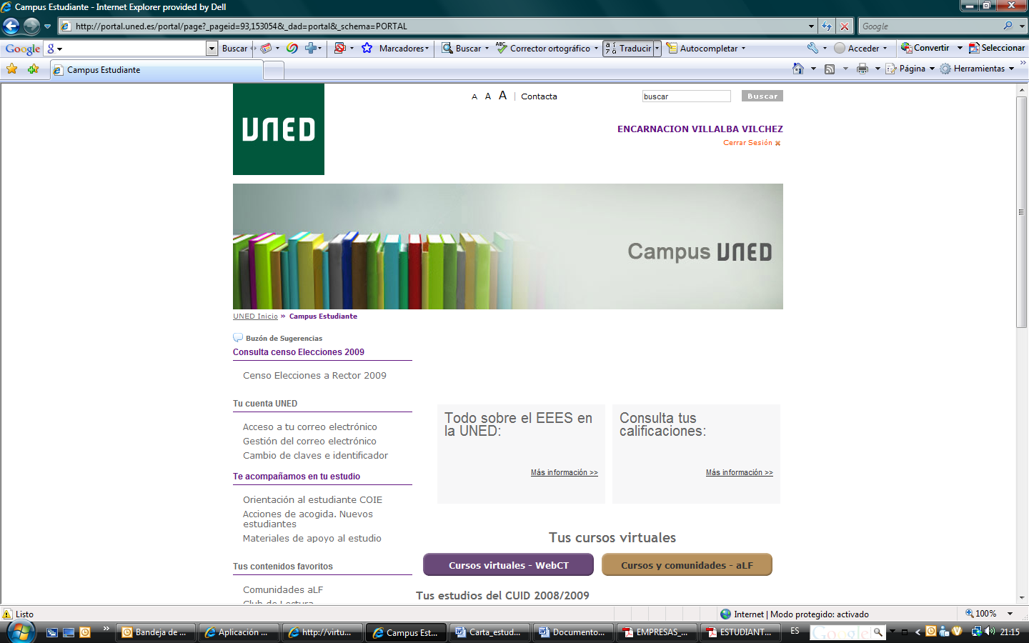
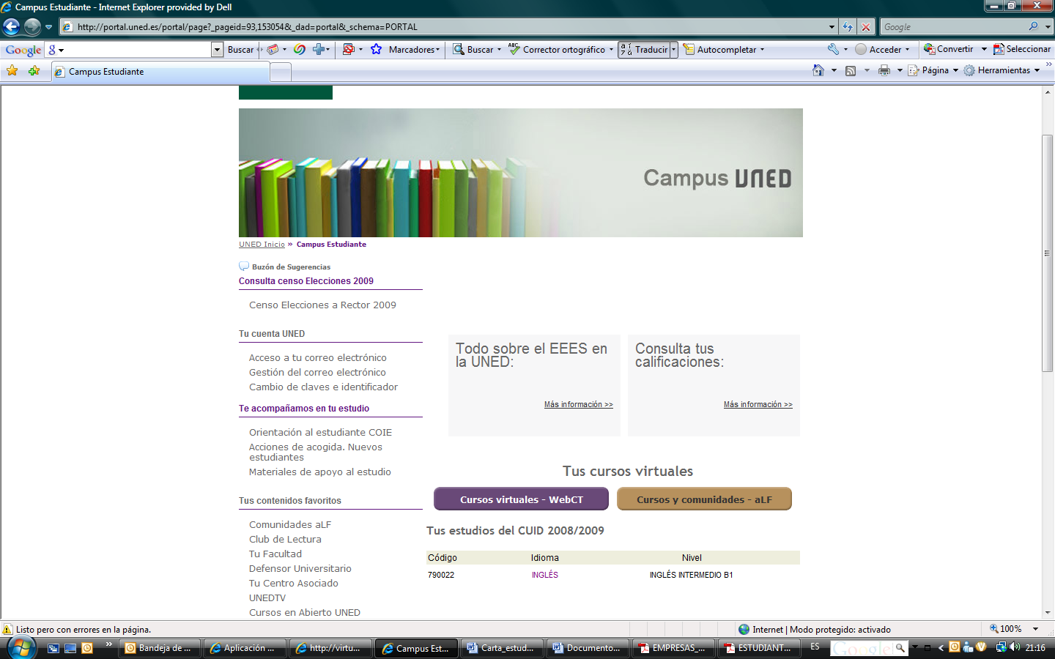
Entra en el apartado de Orientación al estudiante COIE

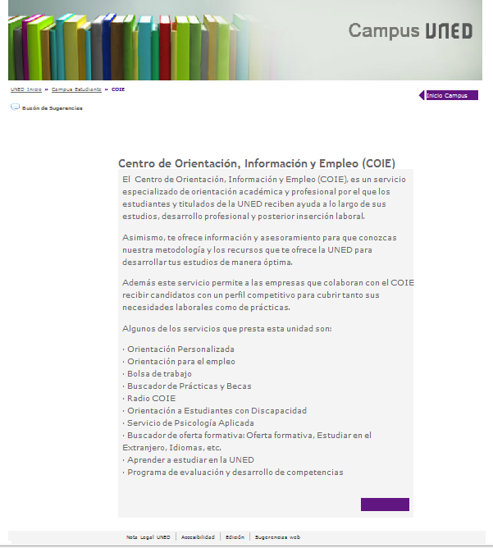
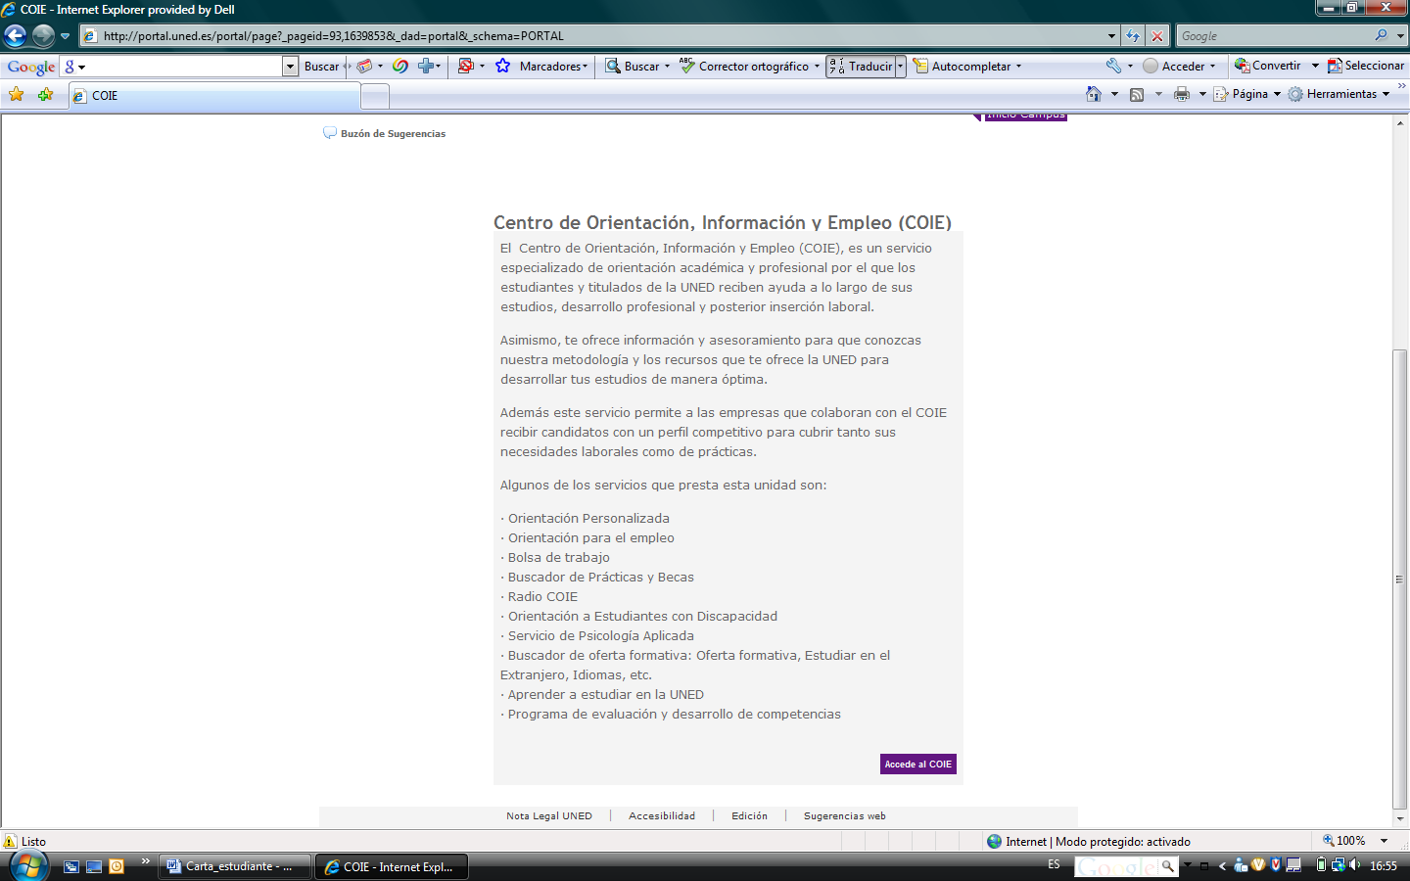

Por último, pincha en
Accede al COIE

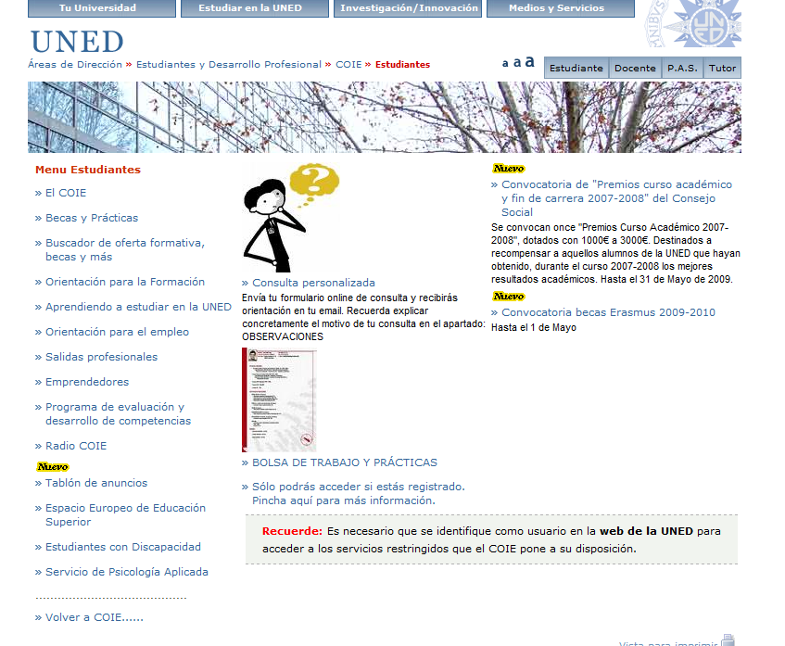
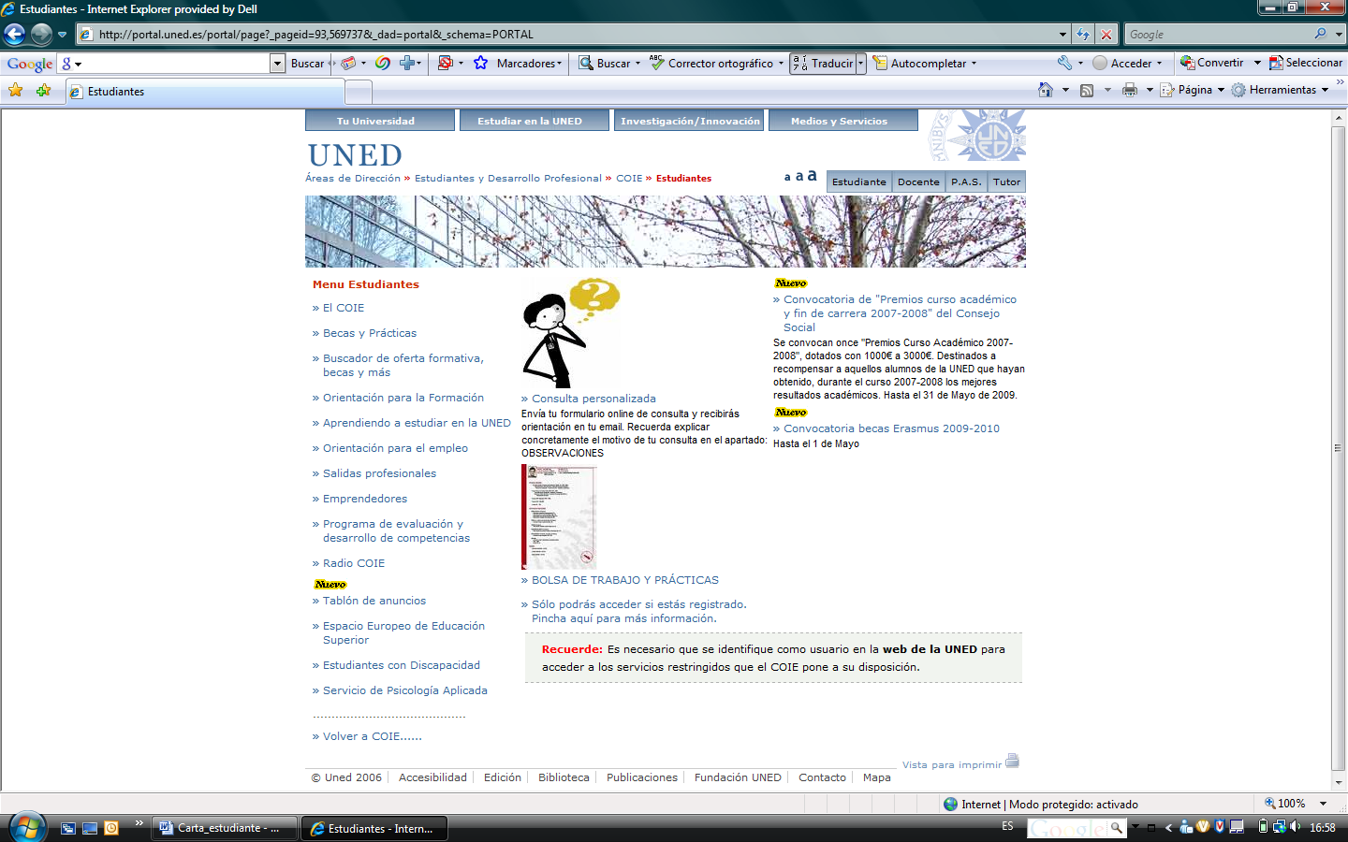

Esperamos tu currículum, estamos para ayudarte.

Estamos a su entera disposición para cualquier consulta al respecto, bien a través de nuestro correo electrónico preselecciones-coie@adm.uned.es y personalmente en nuestras oficinas o por teléfono en el número 91.398.81.58

Cordialmente.

Antoni Perulles i Rull
Coordinador del COIE del centro universitario UNED-Tortosa
,
coie@tortosa.uned.es
Tel. 977443104 - Fax. 977446413
http://www.uned.es/ca-tortosa/ (Clicar en COIE)

C/. Cervantes, 17 - 43500 Tortosa (Tarragona)

Fecha envío:14/04/2009

